BÀI 15: VÙNG TÂY NGUYÊN
Môn học/Hoạt động giáo dục: ĐỊA LÍ 9
Thời gian thực hiện: (3 tiết)

I. MỤC TIÊU
Sau bài học này, giúp học sinh:
1. Kiến thức
- Trình bày được đặc điểm về vị trí địa lí và phạm vi lãnh thổ của vùng.
- Trình bày được các thế mạnh và hạn chế về điều kiện tự nhiên và tài nguyên thiên nhiên của vùng.
- Nhận xét được đặc điểm dân cư, văn hóa của các dân tộc Tây Nguyên.
- Trình bày được sự phát triển và phân bố một số ngành kinh tế thế mạnh của vùng Tây Nguyên.
- Trình bày được các vấn đề môi trường trong phát triển.
2. Năng lực
* Năng lực chung:
- Tự chủ và tự học: tự đọc sách và học liệu tham khảo, chủ động trong làm việc nhóm.
- Giao tiếp và hợp tác: thông qua thông qua các hoạt động nhóm, cặp, …
* Năng lực đặc thù:
- Năng lực nhận thức khoa học Địa lí: Trình bày, mô tả được đạc điểm vị trí địa lí, điều kiện tự nhiên và tài nguyên thiên nhiên; Dân cư-văn hóa các dân tộc và sự phát triển cũng như phân bố một số ngành kinh tế thế mạnh của Tây Nguyên.
- Năng lực tìm hiểu và sử dụng công cụ Địa lí:
+ Sử dụng bản đồ trong việc xác định vị trí địa lí và lãnh thổ cũng như đánh giá điều kiện tự nhiên và tài nguyên thiên nhiên của vùng.
+ Khai thác các bảng số liệu và hình trong SGK nhằm trình bày được sự phát triển và phân bố một số ngành kinh tế thế mạnh của Tây Nguyên..
- Năng lực vận dụng kiến thức và kỹ năng Địa lí đã học: Sưu tầm thông tin, hình ảnh về một số nét văn hoá đặc sắc của người dân Tây Nguyên (lễ hội, kiến trúc, nhạc cụ).
3. Phẩm chất
- Trách nhiệm: Tham gia các hoạt động đầy đủ, đúng giờ, nghiêm túc.
- Chăm chỉ:
+ Luôn cố gắng vươn lên đạt kết quả tốt trong học tập.
+ Có ý thức vận dụng kiến thức, kĩ năng học được ở nhà trường, trong sách báo và từ các nguồn tin cậy khác vào trong học tập và đời sống hàng ngày.
- Yêu nước: Trân trọng, tự hào về các giá trị và di sản của Tây Nguyên.
II. THIẾT BỊ DẠY HỌC VÀ HỌC LIỆU
- Giáo viên
- Sách giáo khoa.
- Bản đồ tự nhiên vùng Tây Nguyên; Atlat Địa lí Việt Nam/Tập bản đồ Địa lí 9.
- Hình ảnh, video về vùng Tây Nguyên.
- Phiếu thảo luận nhóm.
- Các phiếu đánh giá các hoạt động.
- Giấy làm việc nhóm/bảng nhóm, bút viết bảng.
- Học sinh
- Sách giáo khoa, vở ghi.
- Giấy note làm bài tập trên lớp.
- Atlat Địa lí Việt Nam.
- Giấy A3,4; bút lông màu… để vẽ sơ đồ tư duy
III. TIẾN TRÌNH DẠY HỌC
1. Xác định vấn đề/Nhiệm vụ học tập/Mở đầu (… phút)
a) Mục tiêu: Tạo hứng thú cho HS, kết nối vào bài mới.
b) Nội dung: HS tham gia trò chơi “Tôi thông thái”
c) Sản phẩm: Câu trả lời của HS.
d) Tổ chức thực hiện:
- Chuyển giao nhiệm vụ:
+ GV phổ biến luật chơi:
- GV chia lớp thành các nhóm nhỏ
- GV chiếu hình ảnh đặc trưng của các tỉnh Tây Nguyên, yêu cầu HS cho biết địa danh thuộc tỉnh nào.
- HS giơ bảng nhóm lên trả lời. Mỗi đáp án đúng được 1 điểm
- Thực hiện nhiệm vụ:
+ HS chơi trò chơi theo sự điều khiển của GV
- Báo cáo, thảo luận:
+ Các nhóm giơ đáp án, có thể chia sẻ thêm hiểu biết về địa danh
+ GV cập nhật đáp án trên màn hình.
+ GV chia sẻ thêm nếu có
- Kết luận, nhận định:
+ GV khen ngợi phần trả lời của HS, chốt điểm số
+ GV dẫn dắt vào bài.
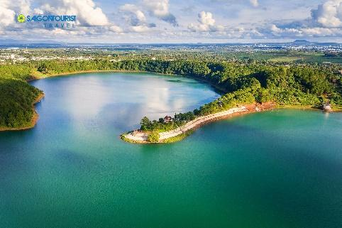 | 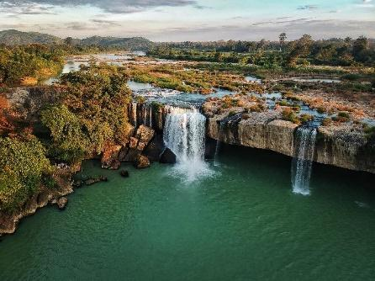 | 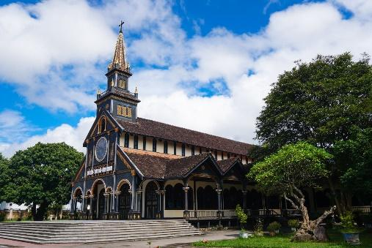
Biển Hồ còn được người bản địa gọi là Ia Nueng hoặc hồ T’nưng là một hồ nước ngọt nằm cách thành phố Pleiku 7 km về phía Tây Bắc, có độ cao khoảng 800 mét so với mực nước biển.  Biển Hồ gồm 2 hồ chứa nước thông nhau, rộng gần 300 ha | Thác Đray Nur là một trong ba ngọn thác tuyệt đẹp của sông Serepôk, nằm ở tỉnh Đắk Lắk.  Thác Đray Nur có nghĩa là thác cái, hay còn gọi là thác Vợ, để phân biệt với thác Gia Long (thác chồng) và thác Dray Sáp (thác con) ở tỉnh Đắk Nông. | Nhà thờ gỗ Kon Tum (Nhà thờ chính tòa giáo phận Kontum). Nhà thờ được làm hoàn toàn bằng gỗ cà chít, theo phong cách Roman kết hợp với kiến trúc nhà sàn của người Ba Na được xây dựng 1913 kéo dài đến năm 1918 mới hoàn tất.
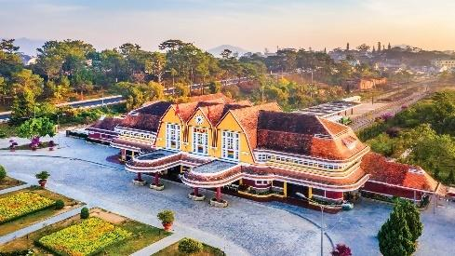 | 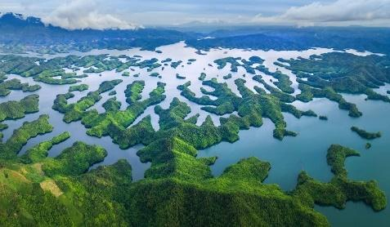 | 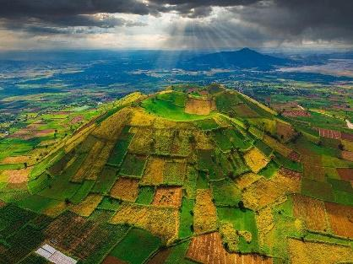
Nhà Ga Đà Lạt xây dựng vào năm 1932 và hoàn thành vào năm 1936, là nhà ga cổ nhất còn lại ở Việt Nam. Ga Đà Lạt được xây dựng trên một khuôn đất vô cùng rộng rãi. Chiều ngang của nhà ga lên tới 66,6 mét, ngang 11,4 mét và chiều cao lên tới 11 mét. | Hồ Tà Đùng được biết đến với cái tên khác là hồ thủy điện Đồng Nai 3. Bao quanh hồ là vùng núi rộng lớn, thế núi cao tạo thành lòng hồ rộng hơn 3.600ha. Ngay giữa lòng hồ còn có hơn 40 đảo lớn nhỏ muôn hình vạn trạng | Núi lửa Chư Đăng Ya có địa chỉ chính xác tại làng Ploi Lagri, xã Chư Đăng Ya, huyện Chư Păh, Thành phố Gia Lai. Núi cách trung tâm Thành phố Pleiki khoảng 30km về hướng Đông Bắc. Núi lửa Chư Đăng Ya có độ cao khoảng 975m so với mực nước biển.
Phương án 2: HS tham gia tiểu phẩm
Tiểu phẩm: Nhà mình kinh doanh gì thế?
Chuyện xảy ra ở gia đình nhà Tây Nguyên:
Bố: Sắp tới bố dự định sẽ mở cửa hàng kinh doanh nông sản. Theo cả nhà, mình nên kinh doanh mặt hàng nào và nhập hàng từ đâu?
Mẹ: Kinh với chả doanh, khéo mà lại đổ nợ.
Bố: Em hay nhỉ, chưa gì đã bàn lùi. Bố muốn nghe ý kiến của Tây Nguyên trước.
Tây Nguyên: Con thấy kinh doanh nông sản sạch là hướng đi tốt. Mình có thể mở cửa hàng bán trực tiếp và online. Nhu cầu ngày càng tăng đó bố. Ở khu chung cư gần nhà mình, người ta đặt online hằng ngày.
Anh Tây Nguyên: Con thấy ổn. Về nguồn cung, con có nhiều bạn bè sản xuất nông sản hữu cơ có thể cung cấp với giá gốc. Mẹ khéo tay vậy có thể chế biến một số sản phẩm đi kèm như mứt, sấy,… cũng ổn mà mẹ.
Mẹ: Thôi, mẹ chỉ chờ bế cháu thôi, không làm gì hết đâu.
Bố: Em làm rất tốt vụ này, chung tay với ba bố con cũng không lo thiệt đâu, ha ha. Về nguồn nông sản, bố nghĩ có thể đặt ở các tỉnh Gia Lai, Lâm Đồng, Đắk Lắk,… xe cộ đi lại cũng rất tiện, qua 1 đêm là tới. Bố sẽ kết nối thêm với các nhà cung cấp và phân phối.
Các câu hỏi cần trả lời:
+ Dự định của gia đình nhà Tây Nguyên là gì?
+ Người bố đã đề cập đến các địa phương nào? Vì sao?
+ Theo em, người mẹ có nên hỗ trợ gia đình không? Vì sao?
>> HS trả lời trên phiếu học tập hoặc bảng nhóm, kĩ thuật “think – write –
pair – share”. HS viết ý kiến và thực hiện chia sẻ. GV tổng hợp từ đó dẫn dắt vào bài.

2. Hình thành kiến thức mới (… phút)
Hoạt động 1: TÌM HIỂU VỊ TRÍ ĐỊA LÍ VÀ PHẠM VI LÃNH THỔ
a) Mục tiêu:
- Trình bày được đặc điểm về vị trí địa lí và phạm vi lãnh thổ của vùng.
- Đọc được bản đồ vùng, xác định các tỉnh tương ứng.
b) Nội dung: HS làm việc cá nhân, xác định vị trí vùng Tây Nguyên
c) Sản phẩm: Lược đồ tô màu và câu trả lời miệng của HS
d) Tổ chức thực hiện
- Chuyển giao nhiệm vụ: HS nhận phiếu học tập, kết hợp bản đồ SGK để hoàn thành trong 5 phút.
- Thực hiện nhiệm vụ: HS làm việc cá nhân. GV quan sát và hỗ trợ nếu có. GV có thể cho HS làm bài chạy, 5 HS hoàn thành nhanh nhất nộp phiếu lấy điểm.
- Báo cáo, thảo luận: HS thực hiện chia sẻ theo cặp, chấm chéo điểm trên thang điểm 10.
GV mời ngẫu nhiên 2 HS lên trình bày trước lớp. Các HS khác theo dõi, nhận xét, bổ sung.
- Kết luận, nhận định:
+ GV chuẩn kiến thức. HS tự đánh giá kết quả làm việc.GV có thể ghi nhận.
+ HS ghi bài
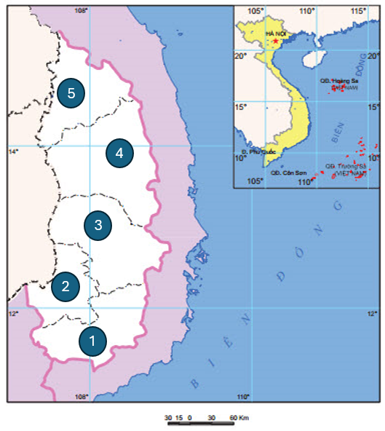 | 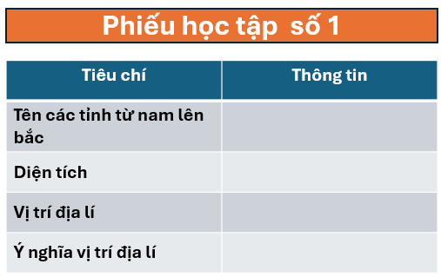
 | 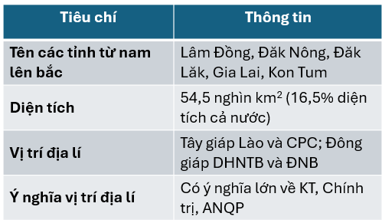

Hoạt động 2: TÌM HIỂU ĐIỀU KIỆN TỰ NHIÊN VÀ TÀI NGUYÊN THIÊN NHIÊN
a) Mục tiêu: Trình bày được các thế mạnh và hạn chế về điều kiện tự nhiên và tài nguyên thiên nhiên của vùng.
b) Nội dung: Thiết kế sơ đồ tư duy và tham gia trò chơi kiến thức
c) Sản phẩm: Sơ đồ tư duy và kết quả trả lời của HS
- Câu trả lời của HS.
d) Tổ chức thực hiện:
- Chuyển giao nhiệm vụ:
+ GV chia lớp thành các nhóm nhỏ. Mỗi nhóm nhận 1 tờ A3
+ Các nhóm thực hiện thiết kế sơ đồ tư duy tóm tắt thế mạnh đặc điểm tự nhiên và tài nguyên thiên nhiên của Tây Nguyên.
+ Thời gian hoàn thiện 15 phút
+ Đọc và tóm tắt hạn chế của Tây Nguyên.
- Thực hiện nhiệm vụ:
+ Học sinh thực hiện thiết kế sản phẩm.
+ Đọc và tìm từ khóa, tóm tắt thành sơ đồ tư duy.
- Báo cáo, thảo luận:
+ HS 2 nhóm chuyền chéo cho nhau, chấm điểm và bổ sung thông tin
+ GV gọi ngẫu nhiên nhóm lên báo cáo, trình bày về các thế mạnh và hạn chế của Tây Nguyên.
- Kết luận, nhận định:
+ GV: Nhận xét, khen ngợi phần làm việc của HS, ghi nhận kết quả
+ GV mở rộng một số thông tin liên quan về tự nhiên vùng, nhấn mạnh vai trò của tài nguyên rừng trong việc cân bằng sinh thái.
+ HS: Lắng nghe, tự hoàn thiện thông tin bài học.
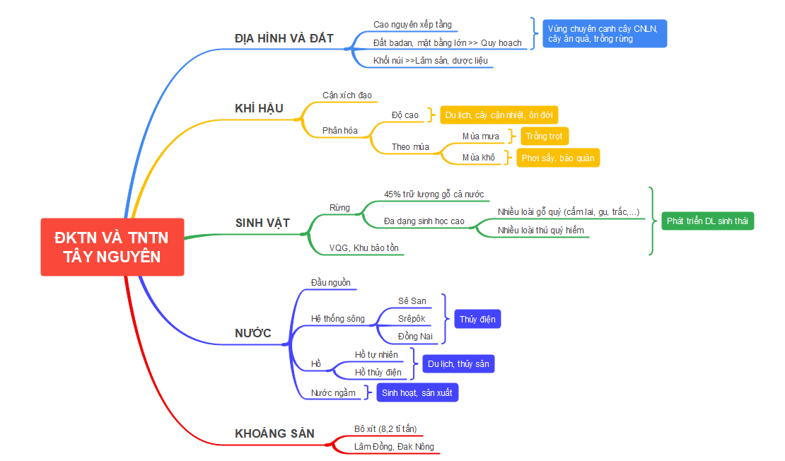
Hoạt động 3: TÌM HIỂU VỀ ĐẶC ĐIỂM DÂN CƯ, VĂN HÓA
a) Mục tiêu: Nhận xét được đặc điểm dân cư, văn hóa của các dân tộc Tây Nguyên.
b) Nội dung: HS đọc tài liệu và tham gia trò chơi Trí nhớ siêu đẳng.
c) Sản phẩm: Câu trả lời của học sinh.
d) Tổ chức thực hiện:
- Chuyển giao nhiệm vụ:
+ GV yêu cầu HS đọc theo hình thức cá nhân trong 5 phút
+ HS tìm các từ khóa, ghi nhận.
+ HS gấp sách và tham gia trò chơi.
- Thực hiện nhiệm vụ:
+ HS làm việc theo tiến độ.
+ HS tham gia trò chơi, trả lời trên note tự gia đáp án của mình hoặc theo hình thức Plicker.
STT | Câu hỏi | Đáp án
1 | Ý nào dưới đây đúng về đặc điểm dân cư Tây Nguyên?  - Năm 2021, số dân của vùng khoảng 7 triệu người  - Dân tộc thiểu số của Tây Nguyên gần 50%.  - Đây là vùng có tỉ lệ gia tăng tự nhiên cao.  - Về cơ cấu giới tính, tỉ lệ số nam ít hơn tỉ lệ số nữ. | Đáp án C: tỉ lệ gia tăng tự nhiên của vùng 1,25%
2 | Mật độ dân số của Tây Nguyên là bao nhiêu?  - 111 người/km².  - 122 người /km².  - 133 người/km².  - 144 người/km². | Đáp án A: Vùng có mật độ dân số thấp, chỉ 111 người/km².
3 | Các dân tộc tiêu biểu ở Tây Nguyên là  - Kinh, Gia Rai, Ba Na, Ê Đê, Cơ Ho.  - Kinh, Ba Na, Ê Đê, Cơ Ho,Tày.  - Kinh, Ba Na, Ê Đê, Tày, Nùng.  - Kinh, Cơ Ho, Gia Rai, Mường, Dao. | Đáp án A: Kinh, Gia Rai, Ba Na, Ê Đê, Cơ Ho.
4 | Đặc trưng văn hóa của Tây Nguyên là gì?  - Không gian văn hóa bản làng.  - Không gian văn hóa cồng chiêng.  - Các làn điệu dân ca ví giặm.  - Các làn điệu dân ca quan họ. | Đáp án A: Không gian văn hóa cồng chiêng, di sản văn hóa phi vật thể
5 | Khu vực sinh hoạt cộng đồng của đồng bào dân tộc ở Tây Nguyên chủ yếu ở  - nhà Rông, nhà Dài.  - nhà Dài, nhà Sàn  - nhà Thờ, nhà Sàn.  - nhà Sàn, nhà Rông. | Đáp án A: nhà Rông, nhà Dài là nơi sinh hoạt cộng đồng phổ biến
6 | Lễ hội tiêu biểu ở Tây Nguyên có tên là gì?  - Đua voi, Cơm mới.  - Lồng Tồng, Ném Còn.  - Cơm mới, Ném Còn.  - Đua voi, Lồng Tồng. | Đáp án A: Đua voi, Cơm Mới

- Báo cáo, thảo luận:
+ Gv mời 1-2 em ngẫu nhiên trình bày về đặc điểm cơ bản về dân cư, văn hóa của Tây Nguyên.
+ GV chiếu video về một số lễ hội/đặc trưng văn hóa của Tây Nguyên yêu cầu HS:
- Đánh giá ý nghĩa của giá trị văn hóa được đề cập
- Đề xuất giải pháp bảo tồn
- Thời gian suy nghĩ, trình bày trong 15p
>> HS có thể tham gia theo hình thức Think-Pair-Share hoặc đóng vai để mạnh dạn phát biểu ý kiến của mình trong thời gian 2 phút.
Link video: Lễ hội đua voi Tây Nguyên [Vietnam Festival - Lehoi.info] (youtube.com)
Độc đáo Lễ hội đua voi tại Đắk Lắk (youtube.com)
- Kết luận, nhận định:
+ GV: Nhận xét, khen ngợi phần làm việc của HS.
+ GV chuẩn kiến thức.
Hoạt động 4: TÌM HIỂU SỰ PHÁT TRIỂN VÀ PHÂN BỐ CÁC NGÀNH KINH TẾ
CỦA TÂY NGUYÊN
a) Mục tiêu: Trình bày được sự phát triển và phân bố một số ngành kinh tế của vùng Tây Nguyên.
b) Nội dung: HS tham gia diễn đàn TÂY NGUYÊN GIÀU MẠNH
c) Sản phẩm: Phần tóm tắt kiến thức cá nhân và bảng tổng hợp các ngành kinh tế thế mạnh
d) Tổ chức thực hiện:
- Chuyển giao nhiệm vụ:
+ GV yêu cầu HS đọc theo hình thức cá nhân trong 5 phút
+ HS tìm các từ khóa, ghi nhận.
+ HS hoàn thiện phần tóm tắt cá nhân trên giấy A4, có hình vẽ, số liệu khoa học (có thể tìm hiểu thêm trước ở nhà). GV đặt thêm câu hỏi ngắn nhằm khai thác thông tin và bảng số liệu về khái quát kinh tế của Tây Nguyên.
+ Phân công: GV cho đếm số 1,2,3,4 và lặp lại cho đến hết hoặc chia thành các nhóm nhỏ 4 thành viên để tiện giao nhiệm vụ.
- Số 1: tìm hiểu cây CN lâu năm và cây ăn quả
- Số 2: tìm hiểu lâm nghiệp
- Số 3: tìm hiểu công nghiệp khai khoáng và thủy điện
- Số 4: tìm hiểu dịch vụ
- Thực hiện nhiệm vụ:
+ HS làm việc theo phân công, tóm tắt thông tin trên giấy A4.
+ HS hoàn thành sản phẩm cá nhân >> đi tìm 1 bạn cùng nội dung để so sánh, đối chiếu, bổ sung và hoàn thiện.
+ Cá nhân quay về nhóm, báo cáo trong nhóm 4 thành viên lần lượt theo thứ tự. Các thành viên khác lắng nghe, ghi chú trong tài liệu và hoàn thiện bảng tóm tắt thông tin theo mẫu.
Ngành | Tình hình | Phân bố
Cây CN lâu năm và cây ăn quả
Lâm nghiệp
Công nghiệp khai khoáng và thủy điện
Dịch vụ

- Báo cáo, thảo luận:
+ HS tham gia diễn đàn: TÂY NGUYÊN GIÀU MẠNH. GV có thể xếp lớp hình chữ U bố trí các đội 1,2,3,4 có đội trưởng đại diện: Nhà nông, Nhà doanh nghiệp, Công ty du lịch; Anh lâm viên hoặc các Bộ tương ứng để thể hiện phần trình bày và quan điểm của mình.
+ GV cử HS dẫn dắt hoặc tạo tình huống/vấn đề/kịch bản phù hợp. Các nhóm lần lượt trình bày tình hình phát triển và phân bố của ngành ở Tây Nguyên đồng thời mở rộng 2 ý:
- Vấn đề cần quan tâm của ngành hiện nay
- Giải pháp khắc phục vấn đề đó là gì?
+ GV có thể kết nối chuyên gia/người bản địa/lớp học ở Tây Nguyên nhằm hoạt động trở nên sôi nổi và có chiều sâu hơn.
- Kết luận, nhận định:
+ GV: Nhận xét, khen ngợi phần làm việc của HS.
+ GV chuẩn kiến thức và mở rộng về một số nội dung khác như: cây cà phê (đặc biệt sự tăng giá của cà phê, sầu riêng), nhà máy thủy điện, du lịch liên vùng, khai thác bô xít,…

Hoạt động 5: TÌM HIỂU VỀ CÁC VẤN ĐỀ MÔI TRƯỜNG TRONG PHÁT TRIỂN
a) Mục tiêu: Trình bày được các vấn đề môi trường trong phát triển.
b) Nội dung: HS tham gia hoạt động Chuyên gia
c) Sản phẩm: Phần trả lời của HS
d) Tổ chức thực hiện:
- Chuyển giao nhiệm vụ:
+ GV yêu cầu HS đọc thông tin trong SGK theo hình thức cá nhân trong 2 phút để trả lời 2 câu hỏi:
- Cho biết trong phát triển kinh tế - xã hội hiện nay, vùng Tây Nguyên đang phải đối mặt với vấn đề môi trường và suy giảm tài nguyên như thế nào.
- Trình bày ý nghĩa của việc bảo vệ môi trường và tài nguyên thiên nhiên ở Tây Nguyên.
+ HS tìm các từ khóa, ghi nhận và hoàn thiện thông tin cá nhân.
+ HS sẽ đóng vai nhà bảo vệ môi trường để chia sẻ kết quả/hùng biện trong 1 phút theo tiêu chí:
- Nội dung: Ngắn gọn, trọng tâm, nêu bật được nguyên nhân, vấn đề và ý nghĩa của 1 biện pháp nhằm bảo vệ môi trường (Tự chọn biện pháp phù hợp)
- Thời gian trình bày 1 phút, bao gồm phần chào hỏi, giới thiệu, cảm ơn.
- Phong cách tự tin trình bày lưu loát, ít sử dụng tài liệu
- Thực hiện nhiệm vụ:
+ HS làm việc theo phân công, tóm tắt thông tin và tự tập luyện.
+ GV theo dõi, tạo động lực
- Báo cáo, thảo luận:
+ HS tham gia diễn đàn: TÂY NGUYÊN GIÀU MẠNH. GV có thể xếp lớp hình chữ U bố trí các đội 1,2,3,4 có đội trưởng đại diện: Nhà nông, Nhà doanh nghiệp, Công ty du lịch; Anh lâm viên hoặc các Bộ tương ứng để thể hiện phần trình bày và quan điểm của mình.
+ GV cử HS dẫn dắt hoặc tạo tình huống/vấn đề/kịch bản phù hợp. Các nhóm lần lượt trình bày tình hình phát triển và phân bố của ngành ở Tây Nguyên đồng thời mở rộng 2 ý:
- Vấn đề cần quan tâm của ngành hiện nay
- Giải pháp khắc phục vấn đề đó là gì?
+ GV có thể kết nối chuyên gia/người bản địa/lớp học ở Tây Nguyên nhằm hoạt động trở nên sôi nổi và có chiều sâu hơn.
- Kết luận, nhận định:
+ GV: Nhận xét, khen ngợi phần làm việc của HS.
+ GV chuẩn kiến thức và mở rộng về vấn đề mất rừng.
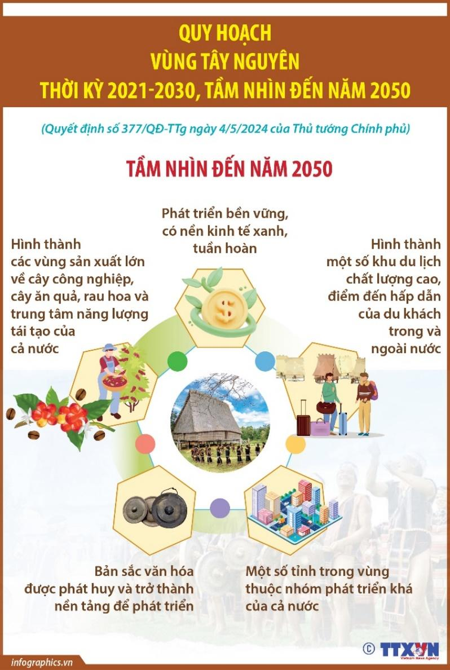 | 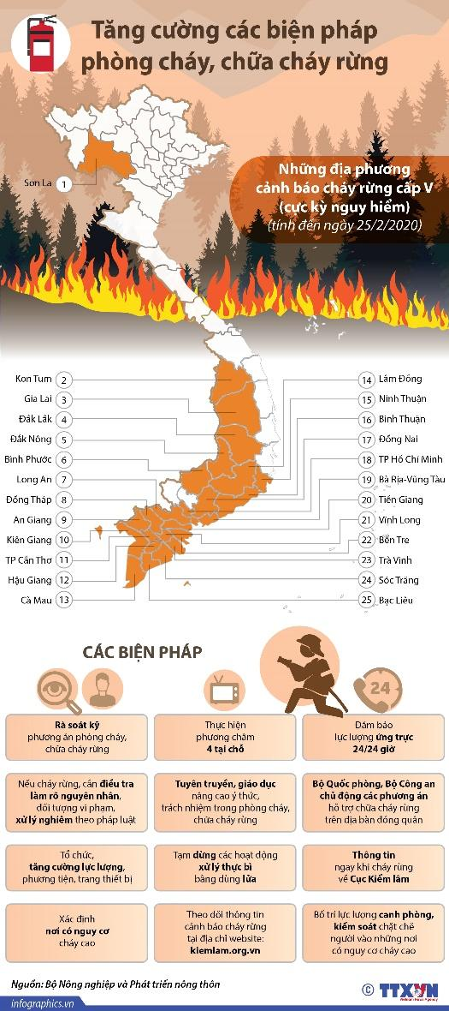
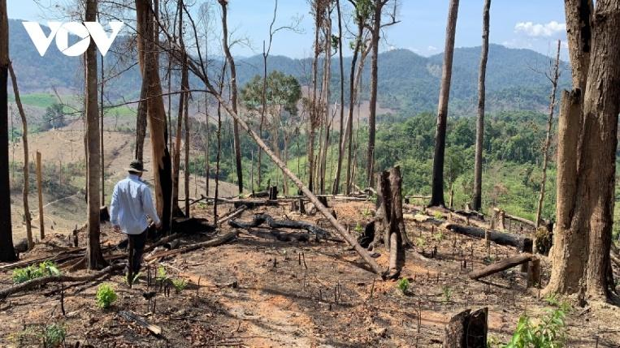 | 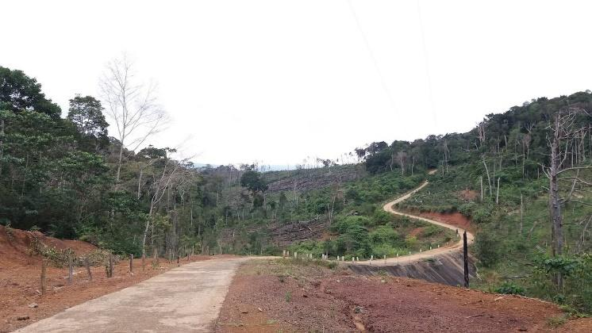

3. LUYỆN TẬP (… phút)
a) Mục tiêu: Kiểm tra, ôn tập lại nội dung đã học.
b) Nội dung: HS tham gia trò chơi Lật mảnh ghép
c) Sản phẩm:
- Câu trả lời miệng/ trên PHT (phụ lục) của HS.
d) Tổ chức thực hiện:
- Chuyển giao nhiệm vụ: GV nêu thể lệ
- Có 8 câu hỏi
- Mỗi câu 5 điểm.
- Giơ bảng/thẻ đáp án sau tiếng hết
- Thực hiện nhiệm vụ: HS chơi trò chơi.
- Báo cáo, thảo luận: GV chiếu đáp án/ gọi HS trả lời.
- Kết luận, nhận định: GV nhận xét bài làm, thái độ của các HS. GV tổng kết chương trình.
STT | Câu hỏi | Đáp án
1 | Nhận định nào sau đây đúng về sự phát triển cây công nghiệp lâu năm ở Tây Nguyên?  - Diện tích tăng, sản lượng giảm.  - Diện tích giảm, sản lượng tăng.  - Diện tích tăng, sản lượng tăng.  - Diện tích giảm, sản lượng giảm. | Đáp án A: Diện tích tăng, sản lượng tăng.
2 | Loại cây CN lâu năm quan trọng nhất của Tây Nguyên là gì? | Đáp án: Cà phê, nhiều nhất ở Đak Lak
3 | Ngành lâm nghiệp bao gồm những hoạt động nào? | Bao gồm 2 hoạt động: Khai thác và chế biến gỗ; Trồng rừng, khoanh nuôi và bảo vệ rừng.
4 | Năm 2010 sản lượng gỗ đạt 546,7 nghìn m3, đến năm 2021 đạt 753,7 nghìn m3. Vậy sản lượng gỗ tăng được bao nhiêu %? | Đáp án: 37,86%
5 | Trữ năng thủy điện của Tây Nguyên lớn thứ 2 cả nước sau vùng nào? | Đáp án: Sau vùng TD&MNBB
6 | Ngành công nghiệp khai khoáng nào của vùng tiêu biểu nhất? | Đáp án: Công nghiệp khai thác bô xít.
7 | Hoạt động du lịch ở Tây Nguyên mạnh nhất ở tỉnh nào? | Đáp án: Lâm Đồng và Đak Lak
8 | Kể tên một loại hình du lịch tiêu biểu ở Tây Nguyên | Đáp án: Du lịch sinh thái/Du lịch văn hóa
GV có thể hướng dẫn thêm 2 bài tập trong phần luyện tập
4. VẬN DỤNG (… phút)
a) Mục tiêu: Sưu tầm thông tin, hình ảnh về một số nét văn hoá đặc sắc của người dân Tây Nguyên (lễ hội, kiến trúc, nhạc cụ).
b) Nội dung: HS sưu tầm thông tin, hình ảnh về 1 nét văn hóa
c) Sản phẩm: Hình ảnh, bài viết, video chia sẻ
d) Tổ chức thực hiện:
- Chuyển giao nhiệm vụ:
Giáo viên yêu cầu HS đọc nhiệm vụ phần luyện tập trong SGK, xác định 1 sản phẩm giới thiệu
- Thực hiện nhiệm vụ: HS đọc và chọn nhiệm vụ
- Báo cáo, thảo luận: HS trao đổi, hỏi thêm về sản phẩm.GV giới thiệu một số tiêu chí đánh giá.
- Kết luận, nhận định: GV nhắc HS nộp sản phẩm tuần sau và báo cáo ngẫu nhiên.

IV. RÚT KINH NGHIỆM
………………………………………………………………………………………………
………………………………………………………………………………………………
………………………………………………………………………………………………
………………………………………………………………………………………………
………………………………………………………………………………………………
V. PHỤ LỤC
1/ NỘI DUNG KIẾN THỨC CƠ BẢN
1/ Vị trí địa lí và phạm vi lãnh thổ
– Vùng Tây Nguyên: gồm 5 tỉnh: Kon Tum, Gia Lai, Đắk Lắk, Đắk Nông và Lâm Đồng. Diện tích 54,5 nghìn km2.
– Giáp với Bắc Trung Bộ và Duyên hải miền Trung, Đông Nam Bộ và hai nước Lào và Cam-pu-chia.
– Vùng có vị trí chiến lược quan trọng về kinh tế, chính trị, quốc phòng an ninh; thuận lợi trong giao thương với các vùng trong nước và đóng vai trò quan trọng trong kết nối với các nước Đông Nam Á lục địa.
2/ Điều kiện tài nguyên và tài nguyên thiên nhiên
- Thế mạnh
– Địa hình và đất: Chủ yếu là các cao nguyên bề mặt xếp tầng, tương đối bằng phẳng, đất badan màu mỡ thuận lợi cho quy hoạch các vùng chuyên canh cây công nghiệp và cây ăn quả.
– Khí hậu:
+ Có tính chất cận xích đạo, có mùa mưa và mùa khô rõ rệt, thuận lợi cho cây trồng nhiệt đới phát triển và phơi, sấy nông sản.
+ Một số khu vực khí hậu mát mẻ, có thể trồng cây cận nhiệt và phát triển du lịch.
– Nguồn nước:
+ Là nơi bắt nguồn của nhiều con sông chảy qua các bậc địa hình khác nhau, tạo tiềm năng thuỷ điện lớn.
+ Nhiều hồ có khả năng trữ nước và điều tiết dòng chảy, khai thác kinh tế đa dạng.
- Khoáng sản có nhiều loại, trong đó bô-xít có trữ lượng lớn nhất nước.
- Sinh vật:
+ Rừng có diện tích lớn, chiếm 17,4% cả nước, có trữ lượng gỗ lớn, nhiều loài động, thực vật hoang dã, quý hiếm có ý nghĩa lớn về mặt khoa học và kinh tế.
+ Cảnh quan thiên nhiên hùng vĩ, độc đáo là thế mạnh phát triển du lịch sinh thái.
- Hạn chế
– Đất đang bị suy thoái ảnh hưởng đến năng suất, chất lượng cây trồng.
– Mùa khô kéo dài dẫn tới nguy cơ thiếu nước sản xuất, sinh hoạt và cháy rừng.
– Nước ngầm nằm sâu và có sự suy giảm về trữ lượng gây khó khăn cho khai thác.
3/ Dân cư, văn hóa
- Dân cư
– Quy mô dân số nhỏ, khoảng 6 triệu người.
- Tỉ lệ tăng tự nhiên cao hơn mức trung bình cả nước
– Là vùng thưa dân, mật độ dân số 111 người/km2 năm 2021: 1,25%
– Dân cư chủ yếu sống ở nông thôn, chiếm 71% tổng số dân năm 2021.
– Tây Nguyên có nhiều thành phần dân tộc nhất nước ta
- Văn hóa
– Tây Nguyên có văn hóa đa dạng, nhiều di sản vật thể, phi vật thể, điển hình là Không gian văn hoá Cồng chiêng Tây Nguyên, các lễ hội truyền thống như: Đua Voi, Cơm Mới,...
– Kiến trúc đặc trưng: nhà Rông, nhà Dài; nhạc cụ độc đáo: cồng chiêng, đàn đá,...
– Hoạt động sản xuất: có kinh nghiệm trong sản xuất nông nghiệp trên nương, rẫy,lâm nghiệp.
– Đồng bào Tây Nguyên có truyền thống đoàn kết, tạo cơ sở nền tảng để ổn định và phát triển Tây Nguyên bền vững.
4/ Các ngành kinh tế thế mạnh
a/ Cây CN lâu năm và cây ăn quả
– Tây Nguyên là vùng chuyên canh cây công nghiệp lâu năm lớn của cả nước. Chiếm 48,7% diện tích cây công nghiệp lâu năm của cả nước.
+ Cà phê là cây công nghiệp chủ yếu của vùng, chiếm 93% diện tích và sản lượng cà phê cả nước, được trồng nhiều ở Đắk Lắk, Đắk Nông và Gia Lai.
+ Hồ tiêu đứng đầu cả nước về diện tích và sản lượng.
+ Cây cao su và điều đứng thứ hai cả nước, sau Đông Nam Bộ.
– Tây Nguyên là vùng trồng cây ăn quả lớn, tiêu biểu là sầu riêng, bơ, chôm chôm, mít,... phục vụ trong nước và xuất khẩu.
b/ Lâm nghiệp
- Là vùng có diện tích rừng lớn chiếm 17,4% của cả nước độ che phủ là 46,3%
- Sản lượng gỗ khai thác từ rừng trồng của vùng đạt 753,7 nghìn m khối
– Ngành lâm nghiệp vùng Tây Nguyên chủ yếu là hoạt động khai thác gỗ, ngoài ra trồng rừng đang được đẩy mạnh.
– vùng đã kết hợp trồng rừng với phát triển cây dược liệu, lâm sản ngoài gỗ
– Diện tích rừng trồng mới có biến động. Gia Lai, Đak Lak là 2 tỉnh có diện tích rừng trồng mới nhiều nhất.
2/ Công nghiệp khai khoáng và thủy điện
- Khai khoáng
Ngành công nghiệp khai thác và chế biến quặng bô xít được quan tâm đầu tư phát triển. Công suất mỗi năm khoảng 650.000 tấn alumin
- Thủy điện
– Tây Nguyên có nhiều tiềm năng để phát triển công nghiệp sản xuất thủy điện. Công suất chiếm 20% cả nước.
+ Các nhà máy: Ialy, Sê San 3, Sê San 4, Srêpôk 3, Buôn Kuốp,...
Ngoài ra còn phát triển công nghiệp chế biến, năng lượng tái tạo.
- Dịch vụ
- Tỉ trọng chiếm 39,9 GRDP của vùng.
- Du lịch là ngành kinh tế thế mạnh với nhiều sản phẩm du lịch độc đáo
- Các địa điểm nổi tiếng như Đà Lạt, Buôn Đôn, Biển Hồ ,…
- Hiện nay Tây Nguyên phát triển mạnh du lịch sinh thái gắn với bảo vệ môi trường
5/ Các vấn đề môi trường trong phát triển
– Tây Nguyên đang phải đối mặt với một số vấn đề về môi trường và suy giảm tài nguyên như:
+ Rừng: Hiện tượng mất rừng và suy thoái rừng vẫn đang diễn ra, nguyên nhân do khai thác gỗ trái phép, chặt phá rừng để phát triển cây công nghiệp.
+ Nước: tình trạng thiếu nước vào mùa khô với nguyên nhân chính là do mất rừng, mùa khô kéo dài và biến đổi khí hậu
– Bảo vệ môi trường và tài nguyên có ý nghĩa to lớn đối với phát triển kinh tế – xã hội bền vững, tạo sinh kế lâu dài cho dân cư trong vùng

3/ Một số hình ảnh
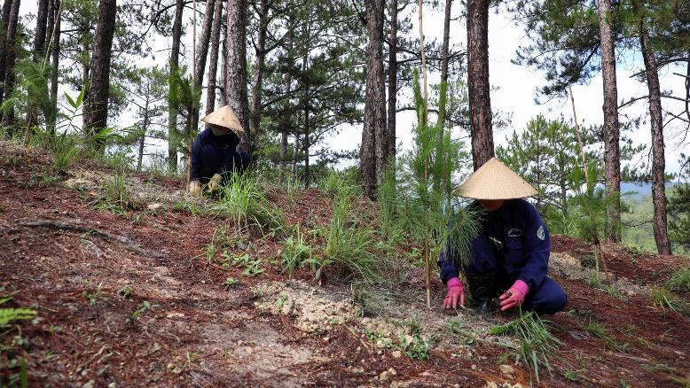  Chăm sóc rừng ở Lâm Đồng | 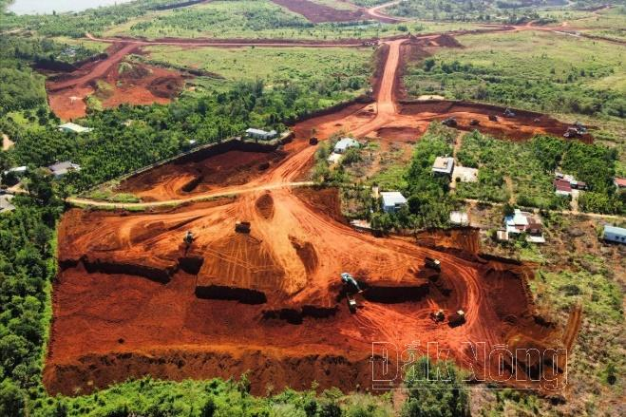  Khai thác bô xit ở Lâm Đồng
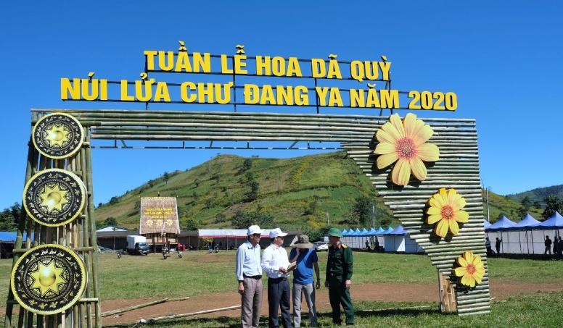 | 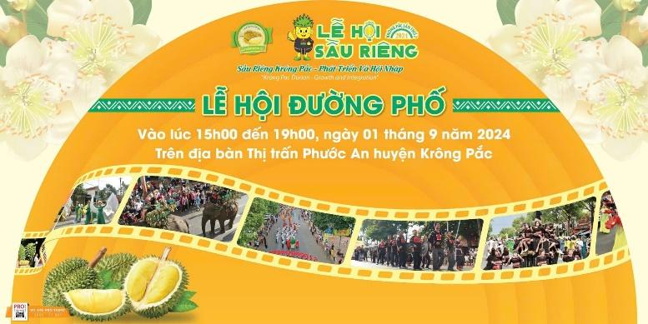
Lễ hội Hoa dã quỳ ở Gia Lai | Lễ hội sầu riêng ở Đak Lak
4/ Các tài liệu khác

Phụ lục 2: Tiêu chí đánh giá sản phẩm tóm tắt điều kiện tự nhiên và tài nguyên thiên nhiên (hoạt động 2.2)
Tiêu chí | Tốt | Khá | Đạt
Nội dung | – Thể hiện được đặc điểm tự nhiên, tài nguyên thiên nhiên nổi bật của vùng.  – Có các dẫn chứng và số liệu.  – Thông tin ngắn gọn, có chọn lọc. | – Thể hiện được đặc điểm tự nhiên, tài nguyên thiên nhiên nổi bật của vùng.  – Có 1 – 2 dẫn chứng và số liệu.  – Thông tin ngắn gọn. | – Thể hiện được đặc điểm tự nhiên, tài nguyên thiên nhiên của vùng.  – Không có dẫn chứng và số liệu.  – Thông tin trích xuất chính xác từ tài liệu nhưng còn dài dòng.
Tiêu chí | Tốt | Khá | Đạt
Bố cục,  thẩm mĩ | – Có các nhánh cân đối.  – Có nhiều tầng kiến thức.  – Chữ viết rõ ràng, dễ đọc.  – Có hình vẽ, biểu tượng minh hoạ sinh động cho các nội dung tương ứng. | – Có các nhánh cân đối.  – Có nhiều tầng kiến thức.  – Chữ viết còn khó đọc, có bôi xoá.  – Có hình vẽ, biểu tượng minh hoạ sinh động cho các nội dung tương ứng. | – Có các nhánh cân đối.  – Có 1 – 2 tầng kiến thức.  – Chữ viết khó đọc, còn bôi xoá nhiều.  – Không có hình vẽ, biểu tượng minh hoạ sinh động cho các nội dung tương ứng.
3. Tiêu chí đánh giá các hoạt động nhóm
Tiêu chí | 4 | 3 | 2 | 1
Sự tham gia | Tham gia đầy đủ, trách nhiệm và hiệu quả các nhiệm vụ của nhóm. | Tham gia đầy đủ, chăm chỉ, làm việc trên lớp hầu hết thời gian. | Tham gia nhưng thường không tập trung vào nhiệm vụ, đôi lúc mất tập trung. | Tham gia một cách gượng ép, không hoàn thành nhiệm vụ được phân công.
Sự lắng nghe | Lắng nghe cẩn thận các ý kiến của những người khác. | Lắng nghe các ý kiến của những người khác. | Lắng nghe các ý kiến của những người khác nhưng đôi lúc bị xao nhãng. | Không chú ý lắng nghe ý kiến của những người khác.
Sự phản hồi | Đưa ra sự phản hồi chi tiết có tính xây dựng khi cần thiết. | Đưa ra sự phản hồi có tính xây dựng khi cần thiết. | Đưa ra sự phản hồi có tính xây dựng nhưng lời giải thích chưa làm rõ được vấn đề. | Đưa ra sự phản hồi không có tính xây dựng, không có tác dụng với vấn đề.
Tiêu chí | 4 | 3 | 2 | 1
Sự hợp tác | Tôn trọng những thành viên khác và chia sẻ công việc một cách công bằng. Thể hiện vai trò chủ động. | Tôn trọng những thành viên khác và chia sẻ công việc một cách công bằng. | Tôn trọng những thành viên khác tuy nhiên đôi lúc việc chia sẻ công việc chưa thể hiện được vai trò đối với nhóm. | Không tôn trọng những thành viên khác và không chia sẻ công việc với các thành viên trong nhóm.
Sự sắp xếp thời gian | Hoàn thành công việc được giao đúng thời gian, đảm bảo hiệu quả công việc. | Hoàn thành công việc được giao đúng thời gian, không làm đình trệ tiến trình công việc của nhóm. | Không hoàn thành nhiệm vụ được giao đúng thời gian và làm đình trệ công việc của nhóm. | Không hoàn thành nhiệm vụ được giao đúng thời gian và thường xuyên buộc nhóm phải điều chỉnh hoặc thay đổi.
Ghi chú: 4, 3, 2, 1 là mức độ giảm dần của việc đạt được các tiêu chí.

